初中物理力学综合试题
一、 单选题(每道小题 2分 共 50分 )
1. 某同学做托里拆利实验，测得玻璃管内水银柱比槽内水银面高出76厘米，下面的哪些措施可以使这个高度差改变： [ ]
A.往槽内加入少许水银
B.使玻璃管稍微倾斜一点
C.把玻璃管往上提一提
D.把实验移到高山上去做
2. 有两块完全相同的金属块，把它们合在一起后，它们的密度 [ ]
A.为原来的一半 B.和原来一样
C.为原来的两倍 D.不能确定
3. 一艘船从东海驶入黄浦江时，船受的浮力将会 [ ]
A.浮力减少，船身下沉些 B.浮力增大，船身上浮些
C.浮力不变，船身下沉些 D.无法确定
4. 如图所示，天平处于平衡状态，若将在水面上的木块取出来，直接放在天平的右盘上，那么 [ ]
A.天平仍然平衡 B.天平左盘要下倾
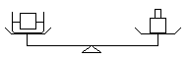
C.天平左盘要下倾 D.无法确定

5. 试判断9.5×105毫克可能是下面哪种动物的质量： [ ]
A.一只蚂蚁 B.一头猪
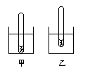
C.一只大象 D.一只鸡
6. 一密度计分别放入甲、乙两种液体中时的情况如图所示，则 [ ]
A.甲的密度大 B.乙的密度大
C.密度计在甲中受到的浮力大
D.密度计在乙中受到的浮力大
7. 登上月球的宇航员，即便相距很近，也要靠无线电话交谈，这是因为[ ]
A.月球上尘埃太多 B.月球上温度太低
C.月球表面凹凸不平 D.月球上没有空气
8. 踢球时，球离开脚后仍继续滚动，这是因为： [ ]
A.地球有吸引力 B.球有惯性
C.脚对球的作用力没有消失 D.以上说法都没有道理
9. 关于运动和力的关系，下面说法中正确的是 [ ]
A.力是改变物体位置的原因 B.力是物体产生速度的原因
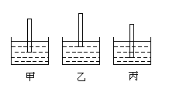
C.力是改变物体运动状态的原因 D.力是维持物体平衡状态的原因
10. 如图所示为一个自制密度计，分别三次放入不同的液体，那么容器内液体密度最大的是[ ]
A.甲容器中的液体 B.乙容器中的液体 C.丙容器中的液体
11. 人们用来计量噪声强弱的是： [ ]
A.分贝 B.音调 C.响度 D.音色
12. 使用简单机械可以： [ ]
A.提高功率 B.提高机械效率
C.省力或便于工作 D.省功

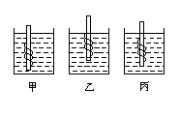
13. 下列各现象中属于滑动摩擦的是： [ ]
A.用笔写字时，手与笔杆之间
B.用钢笔写字时，笔尖与纸面之间
C.用手握住瓶子时，手与瓶子之间
14. 在表面涂蜡的细木棒末端绕上适量的金属丝，把它分别放到甲、乙、丙三种不同的液体里，如图所示，则[ ]
A.木棒在甲液体里受的浮力最大 B.木棒在乙液体里受的浮力最大
C.丙液体的密度最大 D.甲液体的密度最小
15. 一根木头从长江漂流入东海海面后，它露出水面的体积和受到的浮力是\par [ ]
A.露出水面的体积不变，受到的浮力不变
B.露出水面的体积增大，受到的浮力不变
C.露出水面的体积增大，受到的浮力减少
D.露出水面的体积不变，受到的浮力增大
16. 采取下列措施，可以提高机械效率的是：\tab [ ]
A.有用功一定，增大总功 B.总功一定，增大额外功
C.有用功一定，减小额外功 D..额外功一定，减少总功
17. 下列声音的要素中，由发声体振动的频率决定的是 [ ]
A.音色 B.响度 C.音调
18. 售票员和乘客都坐在一辆行驶的汽车上，他们均以自身为参照物，正确的说法是 [ ]
A.售票员认为汽车是运动的 B.售票员认为乘客是运动的
C.乘客认为售票员是运动的 D.乘客认为车是静止的\par
19. 杯内装满水，若将手指浸入水面内，则水杯底的压强将： [ ]
A.不变 B.变大 C.变小 D.无法判断
20. 容器内盛满水，A、B两点处于同一水平线上，如图所示，那么A、B两点处水的压强为 [ ]
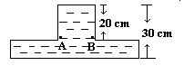
A.pA＝pB＝1960帕 B.pA＝pB＝980帕
C.pA＝980帕，pB＝0 D.pA＝1.96×105帕，pB＝0
21. 抛向空中的篮球，若不计空气阻力，篮球在空中运行时： [ ]
A.只受重力作用
B.既受重力作用又受抛力作用
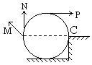
C.只是由于惯性作用无其它外力
D.受到向下的重力和向上的惯力作用\par
22. 把一个油桶绕着支点C推上台阶，在无滑动时，力中最省力的施力方向是 [ ]
A.M B.N C.P
23. 某物体在前一半路程中的速度是20米／秒，后一半路程中的速度是30米／秒，则该物体在全路程中的平均速度是： [ ]
A.10米／秒 B.25米／秒
C.24米／秒 D.30米／秒

24. $\begin{aligned}¼⋅\text{¡¢ÒÒÁ½Ì¨»úÆ}÷£¬¼⋅\text{öµÄ¹¦ÊÇÒÒµÄ}2±\text{¶£}¬\text{µ«ÒÒËùÓÃµÄÊ}±\text{¼äÊÇ¼}⋅\text{µÄ}\frac{1}{3}£¬±\text{È½Ï¼}⋅\text{¡¢ÒÒÁ½Ì¨»úÆ}÷\text{µÄ¹¦ÂÊ£}¬\text{Ôò}\begin{matrix} & & & & & & & \end{matrix}[ ]\end{aligned}$
A. P1 : P2＝3 : 2 B. P1 : P2＝2 : 3
C. P1 : P2＝1 : 2 D. P1 : P2＝1 : 3
25. 用绳子把一个在空气中重60牛顿，体积为2分米3，浸没在10米深水中的物体匀速提高2米，则拉力对重物做功为：\tab [ ]
A.39.2焦耳 B.80.8焦耳 C.120焦耳 D.0焦耳
二、 填空题(1-5每题 1分, 6-12每题 2分, 共 19分)
1. 使用滑轮组的时候，重物和动滑轮的总重由几段绳子承担，提起的重物所用的力就是总重的 ．
4. 历史上证明大气压强存在的最著名的实验是_______________实验．
5. 一个容器里盛有15厘米深的水，水中A点离容器底面的高度11厘米，B点离容器底面的高度为6厘米，则A与B两点的压强比pA:pB =_____．
6. 质量分别为2千克和1千克的甲、乙两铅块，它们的体积比V乙:V甲＝ ______；它们的密度比 ρ甲:ρ乙＝_______．
7. 跳伞运动员在匀速下落过程中，势能______，动能_______．
8. 甲乙两辅车作匀速直线运动，若两 车在相同时间内经过的路程之比是2:1，则速度之比是____________，若两车经过相同程所用时间之比是1:2，则速度之比是___________．
9. 由于_____________________叫重力，重力的方向总是______．
10. 一架飞机的外壳用铝板制作，需要250千克，若改用密度是铝的2倍而厚度不变的合金制作，飞机的外壳重将是 __________牛顿．若要使飞机外壳保持原重，那么这种合金板的厚度只能是铝板厚度的 ___________．
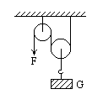
11. $\begin{aligned}\text{¸¡ÔÚË®ÃæÉÏµÄÄ¾¿é£}¬\text{Â¶³öË®ÃæµÄÌå»ýÊÇ}3\text{£¯}5£¬\text{Èô½«Ä¾¿éÈ«²¿Ñ¹ÈëË®ÖÐ£}¬\text{ÖÁÉÙÊ©¼Ó}0\text{.}\text{588}\text{Å£¶ÙµÄÑ¹Á¦£}¬\text{Ôò´ËÄ¾¿éµÄÌå»ýÊÇ}\underline{\text{¡¡¡¡¡¡¡¡}}\text{·ÖÃ}⋅^{3}£¬\text{Ä¾¿éµÄ} \\ \text{ÃÜ¶ÈÊÇ}\underline{\text{¡¡¡¡¡¡¡¡¡¡¡¡}}\text{Ç§¿Ë£¯Ã}⋅^{3}\text{£®}\end{aligned}$12. 用图所示的滑轮组提起货物，已知货物重G＝400牛顿，滑轮质量和滑轮与轴之间的摩擦忽略不计，要把货物升高2米，F做的功是__________焦耳，拉力F是_______牛顿．
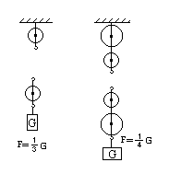
三、 作图题(1-3每题 2分, 第4小题 4分, 共 10分)
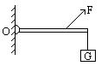
1. 画出图中F1和F2的力臂L1和L2．
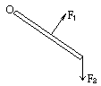
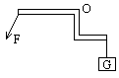

题1 题2 题3 题4
2. 画出图中，加在杠杆上的动力F的力臂．
3. 画出图中杠杆所受各力对于支点O的力臂（不计杠杆所受重力）
4. 按要求画出滑轮组的穿绳情况：（动滑轮重力不计，F为拉力）

四、 计算题(第1小题 2分, 第2小题 5分, 第3小题 6分, 第4小题 8分, 共 21分)
1. 一个空瓶质量为0.25千克，装满水时质量共1.05千克，装满油时，质量共0.85千克，计算油的密度？

2. 甲乙两列火车各长80米和100米，甲车以72千米／小时的速度向东开，乙车以25米／秒的速度向西开，问甲乙两列火车从相遇到离开，须多长时
间？

3. 用一个动滑轮把重480牛顿的砖块拉到距地面10米高的楼上，所用的拉力为300牛顿，试求有用功，总功和滑轮的机械效率各是多少?

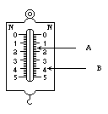
4. 甲乙两地相距70千米，一辆汽车从甲地向乙地开出，速度是1.5米／秒，一辆自行车同时从乙地出发驶向甲地，它们在离甲地54千米处相遇，求自行车的速度是多少千米／小时？\par

五、 实验题(1-3每题 2分, 4-5每题 4分, 第6小题 6分, 共 20分)
1. 如图所示A、B两个箭头分别表示使用弹簧秤测力时，两次指针的位置，则这两个力的大小分别是____和____．
2. 下面哪组仪器可以用来测量液体的密度（若需要水可供给，但不得添加其 它器材） [ ]
A.天平和秒表 B.米尺和量筒
C.天平和玻璃杯 D.天平和米尺
3. 如图，某同学做杠杆平衡实验，杠杆上每小格表示4厘米，每个钩码重1牛顿.请根据图填写表格1中的数据，并通过分析得出实验结论.
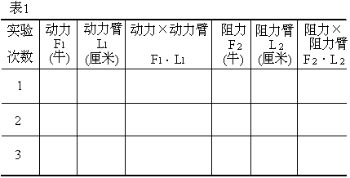
实验得出的结论；_________．
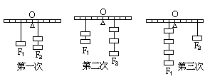

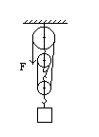
5. 测量图所示的滑轮组的机械效率，被提起的是质量200 克的物体，对绳子自由端的实际拉力是0.8牛顿，当物体升高0.2米时，绳的自由端移动的距离为_________米，对滑轮组做成的总功为________焦耳；滑轮组做的有用功为____________焦耳；机械效率为___________．
6. 测量盐水的密度，已知空烧杯的质量是49.5克，在烧杯内装入一定质量的盐水后，放在天平上称量，当天平平衡时，右盘内砝码如图1所示，则被测盐水的质量是 ______克．将烧杯内盐水倒入量筒，量筒内液体如图2所示，则被测盐水的体积是 ______厘米3，盐水的密度是 _____千克／米3．
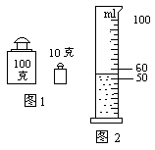

初中物理力学综合答案

一、 单选题
1. D 2. B 3. C 4. A 5. D 6. B 7. D 8. B 9. C
10. B 11. A 12. C 13. B 14. D 15. B 16. C 17. C 18. D
19. A 20. A 21. A 22. B 23. C 24. B 25. B

二、 填空题
1. 几分之一

2. 50

3. 铝块、铅块

4. 马德堡半球实验

5. 4:9

6. 1:2 1:1

7. 减小 不变

8. 2:1 2:1

9. 地球的吸引而使物体受到的力 竖直向下的

10. $\text{4900}\text{£»}\frac{1}{2}$

11. $0\text{.}10\text{.}4´{\text{10}}^{3}$

12. 800 200

三、 作图题
1. 如图所示：
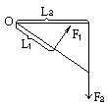

2. 如图所示：
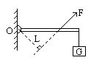

3. 如图所示：
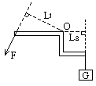

4. 滑轮组穿绳见图
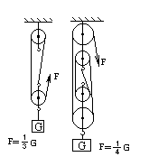

四、 计算题
1. 解：水的的质量m＝1.05千克－0.25千克＝0.8千克
瓶的容积
$$V_{\text{Æ¿}}=\frac{0\text{.}8\text{Ç§¿Ë}}{1´{\text{10}}^{3}\text{Ç§¿Ë£¯Ã}⋅^{3}}=0\text{.}8´{\text{10}}^{−3}Ã⋅^{3}$$
油的密度
$$ρ_{\text{ÓÍ}}=\frac{m}{V_{\text{Æ¿}}}=\frac{0\text{.}\text{85}\text{Ç§¿Ë}−0\text{.}\text{25}\text{Ç§¿Ë}}{0\text{.}8´{\text{10}}^{−3}Ã⋅^{3}}=0\text{.}\text{75}´{\text{10}}^{3}\text{Ç§¿Ë£¯Ã}⋅^{3}$$

2. 4秒
解：v1＝20米／秒，v2＝25米／秒
$$\text{ t}\text{£½}\frac{s_{¼⋅+s_{\text{ÒÒ}}}}{v_{¼⋅+v_{\text{ÒÒ}}}}\text{£½}\frac{\text{80}+\text{200}}{\text{20}+\text{25}}\text{£½}4(\text{Ãë})$$

3. 有用功：W有＝Gh＝480牛顿×10米＝4800焦耳
总功：W总＝F·S＝F·2h＝300牛顿×2×10米＝6000焦耳
机械效率：
$$h=\frac{W_{\text{ÓÐ}}}{W_{Ü}}=\frac{\text{4800}}{\text{6000}}=\text{80}\text{\%}$$

4.
$$\begin{aligned}\text{Æû³µËÙ¶È}v_{1}\text{£½}\text{15}Ã⋅\text{£¯Ãë£½}\text{54}\text{Ç§Ã}⋅\text{£¯Ð¡Ê}± \\ \text{ÏàÓöµÄÊ}±\text{¼ä}t\text{£½}s_{1}\text{£¯}v_{1}\text{£½}\text{54}\frac{\text{Ç§Ã}⋅}{\text{54}\text{Ç§Ã}⋅\text{Ð¡Ê}±}\text{£½}1\text{Ð¡Ê}±s_{1}\text{ÎªÏàÓöÇ°Æû³µÐÐÊ»µÄÂ·³Ì} \\ \text{ÔÐÐ³µÐÐÊ»µÄÂ·³Ì}s_{2}\text{£½}s\text{£­}{\text{ s}}_{1}\text{£½}\text{70}\text{Ç§Ã}⋅\text{£­}\text{54}\text{Ç§Ã}⋅\text{£½}\text{16}\text{Ç§Ã}⋅ \\ \text{¡à}⋅\text{ÔÐÐ³µµÄËÙ¶È}v_{2}\text{£½}s_{2}\text{£¯}t\text{£½}\text{16}\frac{\text{Ç§Ã}⋅}{1\text{Ð¡Ê}±}\text{£½}\text{16}\text{Ç§Ã}⋅\text{£¯Ð¡Ê}±\end{aligned}$$

五、 实验题
1. 1.6牛顿 ，4牛顿
2. C
3. 答案：见表2；F1·L1=F2·L2．
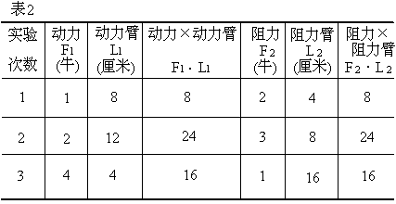
4. 0.2，0～5，5，2.2

5. 0.6 0.48焦耳 0.392焦耳 82%

6. 60.5；55；1.1×103

